Software Engineering
Oblig. 1

1.
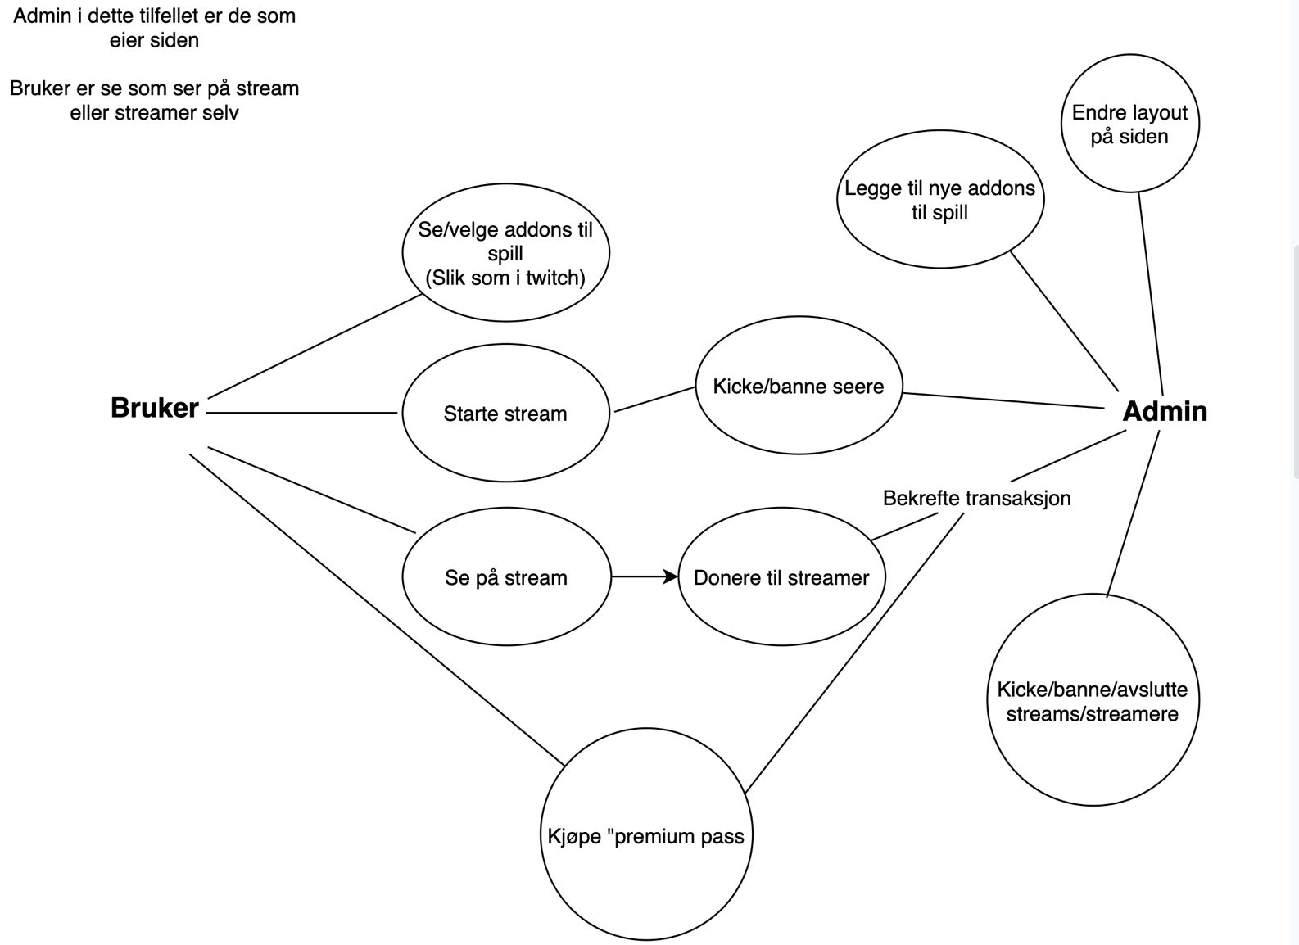
Logge inn/lage bruker

Det finnes selvfølgelig en million andre krav det går an å legge til. Det blir rotete og krever mye plass. Her har jeg listet opp noen av de viktigste kravene ifølge meg. Noen er også koblet sammen. Altså fra bruker til admin. Det betyr at admin kan styre noe av det brukeren gjør

2.
Se på stream
Brukeren må kunne se på noen andre streame. Uten den funksjonen så er det liten grunn til å være på denne nettsiden. Det må være enkelt. Det må være ryddig. Og det må gå fort. Når jeg sier «må» så mener jeg «burde».
- Krever at noen streamer
- Krever at det er en oversikt som sier hvem som streamer
- Krever at det er mulig å trykke seg inn på de som streamer
- Kan kreve å verifisere alder på den som ser på
- Kan være kjekt om det er mulig å chatte med de andre som ser på
- Mulig knapp som gjør at man kan donere til streamer

Lage bruker
Brukeren burde ha muligheten til å logge seg inn på sinn egen bruker. Bruker gjør at man kan lagre informasjon om seg selv. Kan «følge» og abonnere på andre brukere de liker. Det kan også medføre at brukeren raskere finner fram til det han/hun ønsker å se på. Det er viktig. Tid er dyrt, så vi ønsker å korte ned tiden det tar for å finne fram til det man ønsker
- Krever passord
- Krever brukernavn
- Krever at innloggingsinformasjonen blir lagret et sikkert sted. Og kryptert
- Krever knapp der det står «logg inn»
- Kan videreutvikles med at man husker hvem denne brukeren ser på. At han/hun legger til favoritter, betalingsinformasjon osv

Rask nettside – Ikke funksjonell
En rask nettside er nøkkelen for fornøyde brukere. Brukeren kan ikke «se» at den er rask, men det er ofte mye arbeid som ligger bak. Treige nettsider gjør at brukere fort kan velge å bruke en annen side. Tid i vårt samfunn er dyrt. Ting skal gå fort
- Krever at serveren man bruker er kraftig nok til å behandle alle brukere
- Krever at koblingen er god nok
- Krever at man har nok penger til å kjøpe en god server
- Krever kode som ikke er for mye «spaghetti»

3.
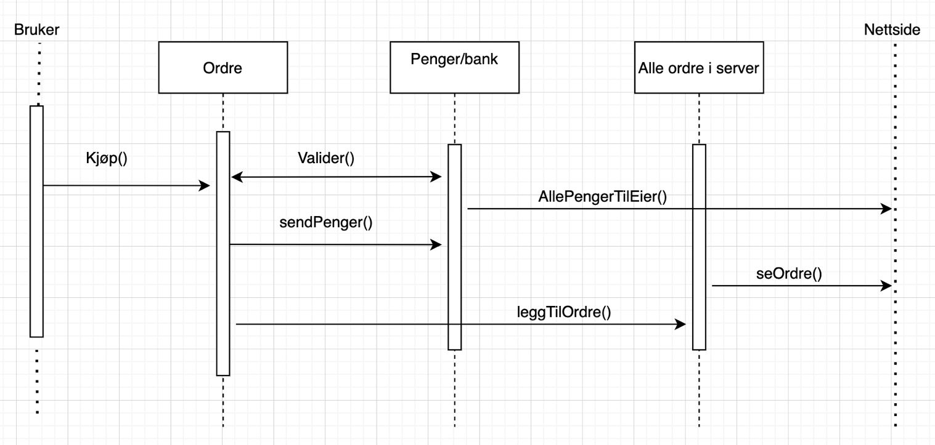

Hvis noe går feil:

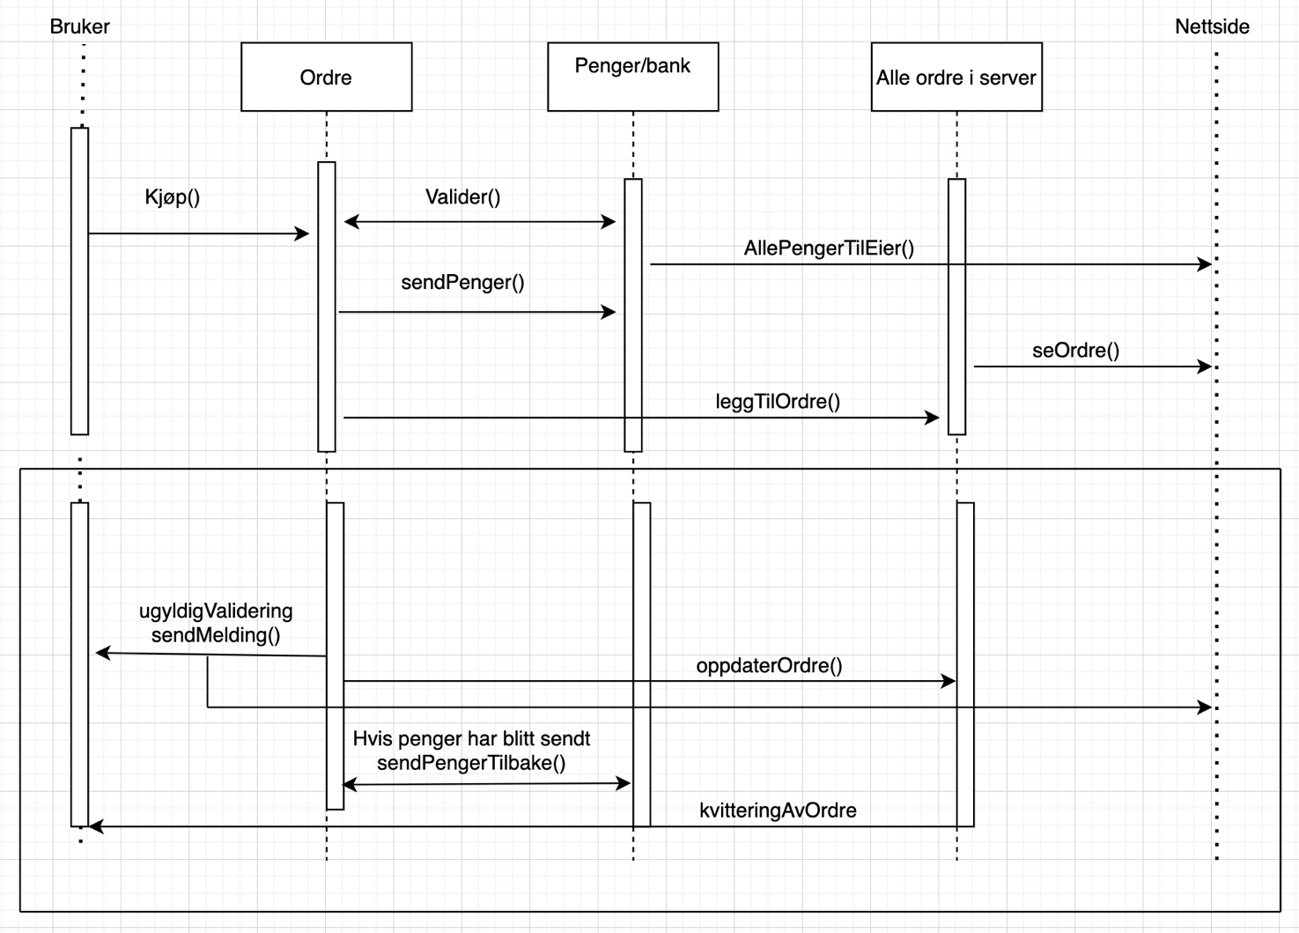

Boksen beskriver hva som må gjøres hvis noe går feil. Det kan bli mer baluba enn dette. Penger må fram og tilbake. Det må vises at noe er feil. Det må vises hvorfor noe er feil. Ordren må endres må. Loggen må oppdateres. Banken må informeres osv

